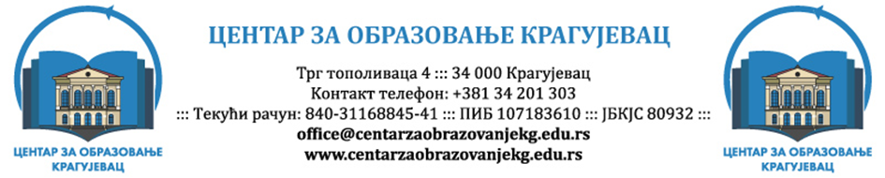
Облик стручног скупа: Трибина
Назив скупа: „Стварамо заједно 6“
Место и датум одржавања: Прва крагујевачка гимназија, Крагујевац
12. април 2025. године

План рада
Време | Тема | Врста активности | Реализатор
09.30 – 10.00 | Придруживање стручном скупу
Модератор трибине:

Зорица Николић, саветник за стручно усавршавање и напредовање, Центар за образовање Крагујевац

10.30 – 11.15 | Тема 1:  Професионална заједница учења: кључ за унапређење квалитета рада школе | Пленарно | Суза Дивац
11.15 – 12.00 | Тема 2:  Co-teaching (подучавање у пару) | Пленарно | Др Влада Перић
12.00 – 12.15 | Пауза
12.30 – 13.15 | Тема 3:  Ретроспектива – ИКТ кроз трибину „Стварамо заједно“ | Пленарно | Маријана Чабрић
13.15 – 14.00 | Тема 4:  Образовање за одрживи развој: интеграција еколошких тема и одрживих пракси у предшколском и основном образовању | Пленарно | Зорица Николић
14.00 –14.30 | Дискусија на претходне теме | Дискусија | Модератор Зорица Николић

